В современном мире каждый знает, кто такие вампиры и оборотни. Образы этих существ мы можем встретить и в кино, и в книгах. На данный момент сюжет о вампирах и оборотнях является одним из самых популярных. Существуют сотни фильмов, сериалов, романов на эту тему. Большинство людей обожают истории о сверхъестественном, поэтому они так популярны. Но лишь немногие задумывались, откуда взялись эти существа. Если присмотреться внимательнее, то мы увидим, что истории о вампирах и оборотнях существовали многие столетия. Более того, в каждой культуре есть легенды и сказания о демонах, вселяющих страх и сеющих хаос. Эти легенды влияли на культуру и на историю разных народов.
Когда мы слышим о вампирах, нам представляется стандартный образ из фильмов и комиксов, но если мы изучим этот вопрос подробнее, тогда мы увидим, какое на самом деле разнообразие легенд и портретов этого персонажа существует. В этом исследовании мы рассмотрим подробно функции вампиров и оборотней и влияние их на становление культур разных народов.
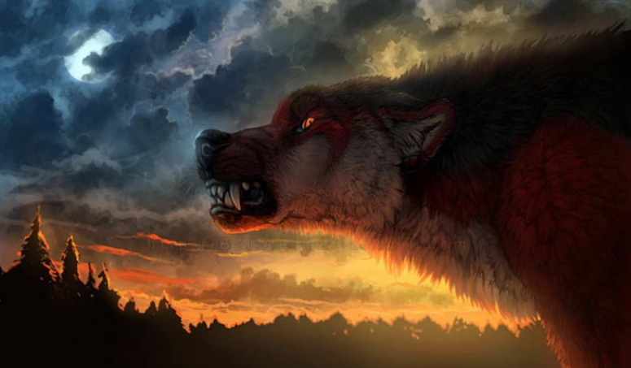
Цель: провести анализ мифологических портретов таких классов существ, как оборотни и вампиры, во временной протяженности и в сравнении с представлениями людей разных культур и стран.
На данный момент существует множество рассказов, легенд, поверий о вампирах и оборотнях. Эти образы мы можем встретить даже в традициях разных народов. Существует также множество упоминаний о них в художественной литературе и кинематографии.

Для исследования мифологических портретов вампиров и оборотней мне нужно:
- Проанализировав различные источники, собрать информацию об оборотнях и вампирах в разных культурах.
- Выделить основные функции этих существ в каждой культуре
- Рассмотреть персонажей вампира и оборотня в каждой культуре подробно
- Проанализировать информацию
- Найти информацию о археологических раскопках и других примерах влияния вампиров и оборотней на быт разных народов.
- Описать исследованное

Анализ источников:
В своей работе я использовала произведения: Монтегю Саммерса, Эрнеста Джонса, Августина Кальме, Бальтазара Беккера, Леона Алаччи, Иоганна Генриха Цопфта (Сопфиуса), В. Ежова. Я использовала отрывки и высказывания из их произведений в качестве примеров влияния персонажей вампира оборотня на жизнь человека. Также в моей работе были использованы новостные статьи о различных археологических находках и памятниках. Эти объекты являются вещественными доказательствами влияния вампиров и оборотней на культуры разных народов в разные века. Для более подробного рассмотрения персонажей вампира и оборотня , их характеристик в работе приведены ссылки на различные сказки, легенды и верования народов мира.

Литература:
http://ukruten.ucoz.com/forum/15-57-19
http://vampiromania.ru/stati-o-vampirakh/vampiry-v-kulture-raznykh-stran
http://www.ruthenia.ru/folklore/levkievskaya2.htm
http://ukruten.ucoz.com/forum/16-53-1
http://nlo-mir.ru/mistika/3522-2011-08-02-07-53-59.html
http://nlo-mir.ru/mistika/33566-vampiry-narodov-mira.html
http://www.satanbaal.org/forum/viewtopic.php?p=14022
http://mag.org.ua/news/4021.html
http://dnpr.com.ua/content/zahoroneniya-nastoyashchih-vampirov
http://malahite.net/index.php/fakty-i-stati/220-o-vampirakh?reset-settings
http://family-history.ru/material/news/news_2206.html
http://newsmax.com.ua/25521/mogila-vampira-bila-naydena-arheologom.html
Монтегю Саммерс «The Vampire: His Kith and Kin»
Также были использованы отрывки и цитаты из трудов:
Эрнеста Джонса (учёный, основатель Британского психоаналитического общества)
Августина Кальме «Traite sur les apparitions»(занимался исследованиями в области свержъестественного)
Бальтазара Беккера (Немецко-голландский протестантский богослов, философ, проповедник раннего Просвещения)
Леона Алаччи (учёный)
Иоганна Генриха Цопфта (Сопфиуса) «Dissertatio de Vampiris Serviensibus» (учитель)
http://mythology.org.ua/%D0%A8%D0%B5%D0%BB%D0%BA%D0%B8
http://dic.academic.ru/dic.nsf/ruwiki/1330933
http://www.mythicalcreaturesguide.com/page/Loup+Garou»
http://dic.academic.ru/dic.nsf/ruwiki/201135
http://afroforum.ru/showthread.php?297
http://www.onmarkproductions.com/html/tanuki.shtml
http://ukruten.ucoz.com/publ/mifologija_oborotnej/tanuki/7-1-0-46
http://drevniebogi.ru/tanuki-oborotni-yaponskoy-mifologii/#ixzz4553BeMSV
http://myfhology.info/monsters2/kicune.html
http://fishki.net/1571867-ulfhednar.html
http://dic.academic.ru/dic.nsf/ruwiki/656810
https://ru.wikisource.org/wiki/%D0%AD%D0%A1%D0%91%D0%95/%D0%92%D0%BE%D0%BB%D0%BA%D1%83%D0%BB%D0%B0%D0%BA
http://enc-dic.com/enc_myth/Vilktaki-1135.html
http://onevroze.ru/prichiny-i-simptomy-likantropii-metody-lecheniya-i-istoricheskie-fakty.html
В. Ежов «Мифы Древнего Китая»

